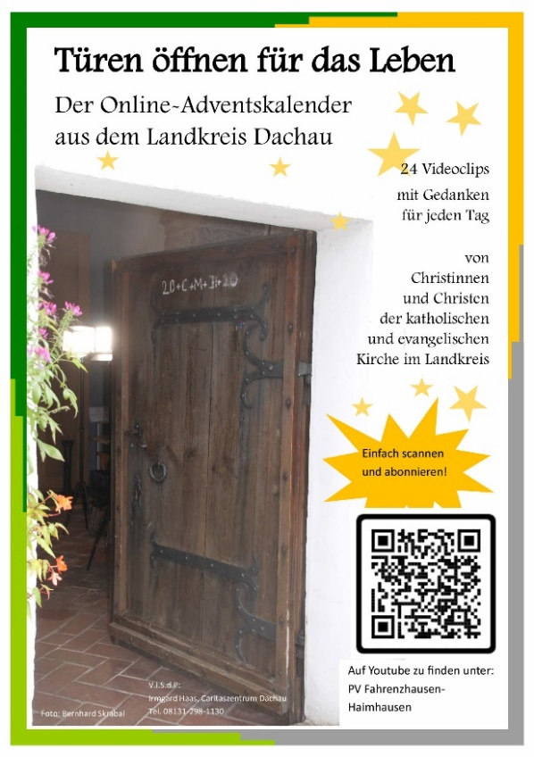
Online-Adventskalender aus dem Landkreis Dachau

„Es fällt nicht auf, wenn wir da sind, aber es fällt auf, wenn wir nicht da sind.“

Christinnen und Christen des Landkreises Dachaus gestalten einen Online-Adventskalender 2020 unter dem Motto: „Türen öffnen für das Leben“.
Mit dem Trailer am 1. Adventssonntag soll die Neugierde auf den Online-Adventskalender geweckt werden.
Vom 1. bis 24. Dezember öffnet sich hier jeden Tag eine Türe „für das Leben“. Es ist ein Blick darauf, was Kirche (im Landkreis Dachau) ausmacht: Senioren und Jugend, Gedenkstätte und Kloster, Pfarrgemeinde und herausragender Kirchort, Bildung und Innovatives, Ehren- und Hauptamt, Liturgie und Nächstenliebe.
Schauen Sie rein, hören Sie zu, lassen Sie sich berühren.
Diese Türen stehen immer offen.

Der digitale Adventskalender ist aufrufbar
über den YouTube-Kanal des Pfarrverbandes Fahrenzhausen-Haimhausen
oder direkt mit folgendem Link
https://www.youtube.com/playlist?list=PL0m4q1Y0seoA2hY4JZMTbqdprl7HHI_zM
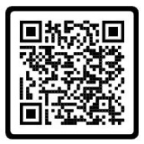

oder mit diesem QR-Code.

